Tööleht “Kas hea kehaasend on oluline?”
Vähene kehaline aktiivsus, istuv eluviis ja pidev nutiseadmete kasutamine mõjub halvasti meie kehaasendile. Meie kehahoid on aga aluseks igale liigutusele, mida me teeme. See määrab ära, kui hästi me talume koormust, millega keha kokku puutub, olgu selleks siis raske kasti tõstmine või veidras asendis istumine. Paljud tervisehädad, näiteks pea- ja seljavalud, saavad alguse halvast rühist. Selles tunnis räägib Tartu Tervishoiu Kõrgkooli lektor Jelena Sokk sellest, miks on hea kehaasend oluline ja tuletab meelde, miks peab olema kehaliselt aktiivne.

Kasuta töölehte nii:
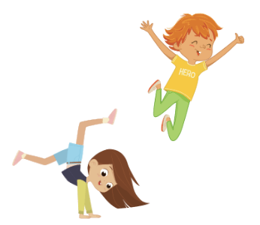
- enne otseülekannet häälesta end teema lainele;
- otseülekande ajal küsi esinejalt küsimusi;
- pärast otseülekannet lahenda ülesandeid.

ENNE OTSEÜLEKANNET
Pane puuduvad tähed õigesse kohta. Mis lause sa saad?
Tähed: V, L, I, R, Õ, G, A, E, K
Lause: OL_N SI_ _E N_GU TI_K, EGA O_E K_ _ER_K!
OTSEÜLEKANDE AJAL KÜSI KÜSIMUSI
Et saada vastuseid enda jaoks olulistele küsimustele, saad otseülekande ajal esinejale küsimusi esitada. Selleks ütle oma küsimus õpetajale, kes selle esinejale edastab.

OTSEÜLEKANDE JÄREL TEE ÜLESANDEID
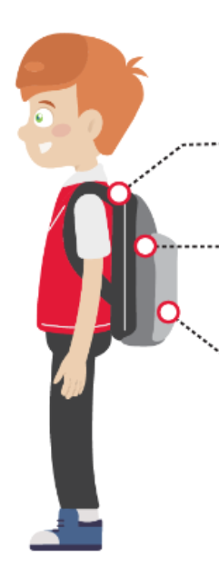
1) Vaata joonist ja kirjuta joonte juurde vastused, kuidas on õige esemeid koolikotti paigutada: rasked esemed (raamatud), keskmise raskusega esemed (vihikud), kerged esemed (pliiatsid).

2) Kas sinu arvates on kehale hea, kui sa kannad koolikotti ühel õlal? Miks?
………………………………………………………………………………………………………………………
3) Märgi pildi juures oleva kastikese sisse, milline on õige kehaasend kõndimisel.
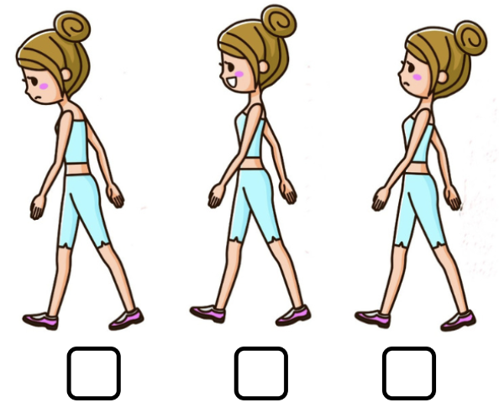

4) Nimeta vähemalt kolm probleemi, mida võib halb kehaasend põhjustada.
………………………………………………………………………………………………………………………
………………………………………………………………………………………………………………………
5) Kui palju peaksid sina olema päevas kehaliselt aktiivne?
………………………………………………………………………………………………………………………

